Тема 4. Оказание первой помощи при травмах, ранениях и поражения, прочих состояниях

4.21. Придание и поддержание оптимального положения тела пострадавшего

После оказания помощи и устранения опасности для жизни пострадавшего до прибытия скорой медицинской помощи ему следует придать оптимальное положение тела, обеспечивающее комфорт, уменьшающее степень страданий и не усугубляющее нарушения жизненно важных функций. Оптимальное положение определяется характером повреждений у пострадавшего и удобством для него.

Пострадавшего с травмой груди предпочтительно расположить в полусидячем положении с наклоном туловища на пораженную сторону груди (рисунок 79). Для этого пострадавшего можно опереть о стену, автомобиль и т.д.

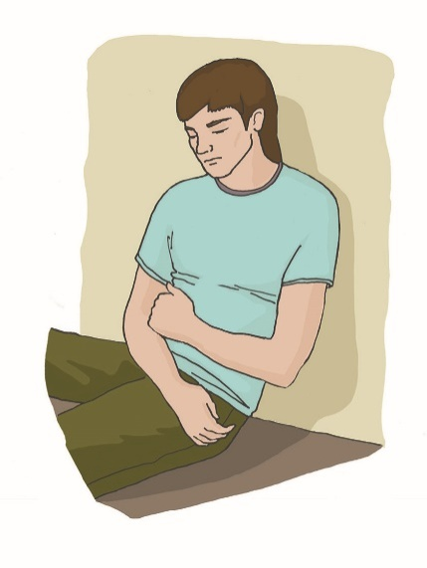

Рисунок 79

Пострадавшему с подозрением на травму живота и таза лучше придать в положение лежа на спине с полусогнутыми ногами, сведенными в районе коленных и голеностопных суставов. Под колени подкладывается импровизированная опора – сумка, свернутая одежда (рисунок 80).

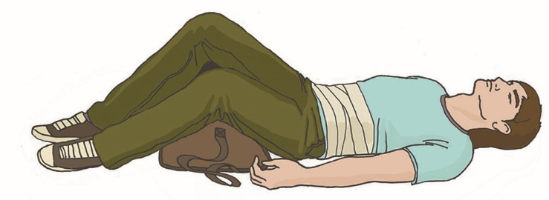

Рисунок 80

Пострадавшему с травмами конечностей придается удобное положение, при котором он испытывает меньше страданий от имеющихся повреждений.

Пострадавшему без сознания необходимо придать устойчивое боковое положение (рисунок 81).

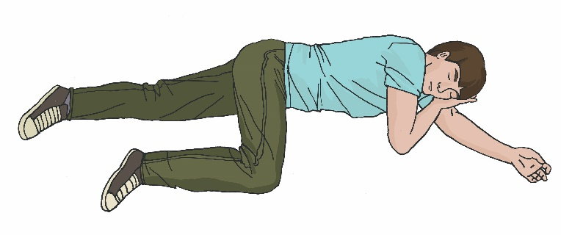

Рисунок 81

Пострадавший с после остановки сильного наружного кровотечения или признаками кровопотери должен находиться в положении лежа на спине с приподнятыми ногами, под которые подкладываются сумки или одежда (Рисунок 82).

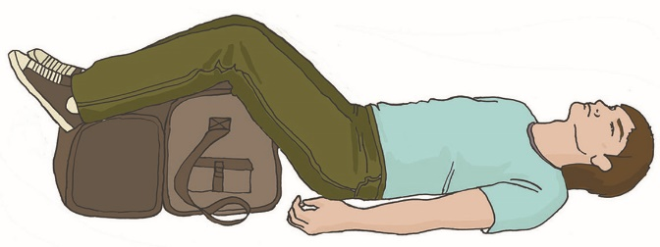

Рисунок 82

Пострадавший с подозрением на травму позвоночника должен располагаться на твердой ровной поверхности (рисунок 83).

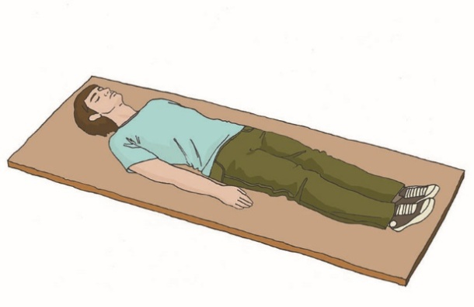

Рисунок 83

Пострадавших с тяжелыми травмами желательно укутать подручными средствами – одеждой, одеялом (рисунок 84) и т.д. При наличии спасательного изотермического покрывала, необходимо укутать им пострадавшего серебристой стороной внутрь, оставив свободным лицо (рисунок 85).

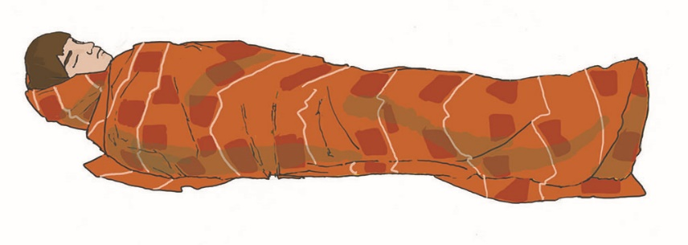

Рисунок 84



Рисунок 85